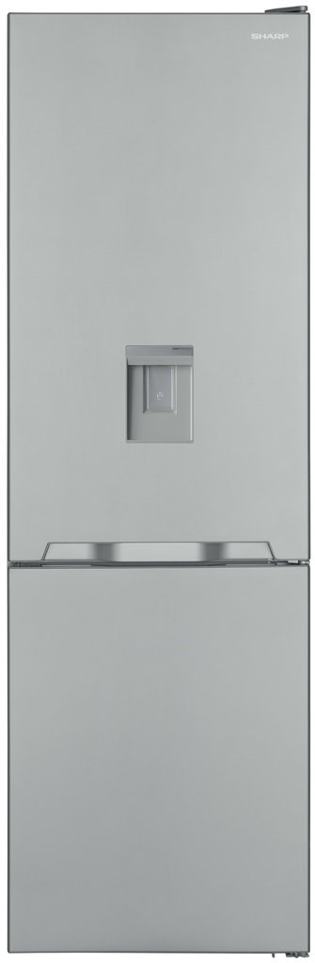
SJ-BA10IMDI2 | A++

Parametry

- Energetická třída A++
- Objem chladničky (l): 230/94 (324)
- Hlučnost 42 dB
- Hmotnost (kg): 82,3
- Spotřeba energie za rok (kWh): 263
- Barva nerez
- Rozměry (v-š-h): 186 x 59,5 x 65 cm
- Dávkovač vody ve dveřích
- Zaměnitelné otevírání dveří.

Vlastnosti a technologie

- AdvancedNoFrost – Použití nezávislých cirkulačních systémů v mrazničce a chladničce brání vzniku námrazy nebo přenášení pachů z jedné části do druhé.
- GentleAirFlow – Tato pokročilá distribuce proudění vzduchu zajišťuje cirkulaci studeného vzduchu po celé chladničce, což znamená, že žádné jídlo nebude vystaveno přímému studenému vzduchu a nebude vysychat.
- OptiFresh – Zelenina musí být čerstvá, křupavá a plná dobroty, čehož dosáhnete kontrolou úrovně vlhkosti.
- AntiFingerprint – Kuchyň by měla vždy vypadat čistě a zářivě a tato úprava brání zanechání mastných otisků prstů na chladničce.
- Water dispenser – Unikátní design do dveří vestavěného zásobníku vody, který jde velmi lehce naplnit.
- ZeroDegreeZone- Vytvoří optimální prostředí pro uchování masa a ryb delší dobu.
- OdourNeutral- Zabraňuje přenosu pachů z chladničky do mražáku.
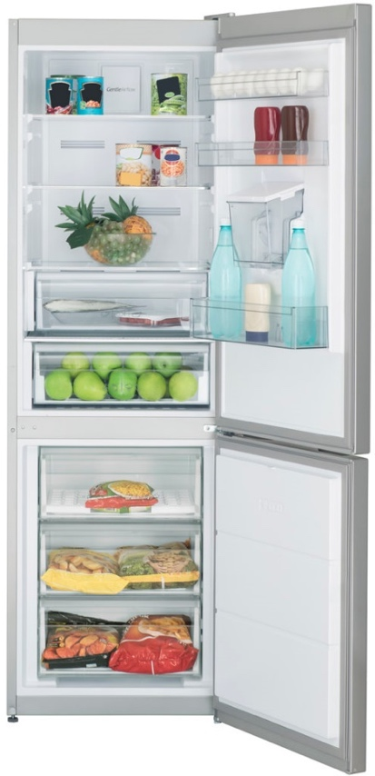
- Elektronické ovládání.
- LED osvětlení.
- Speciální režim dovolená.
- Alarm dveří.
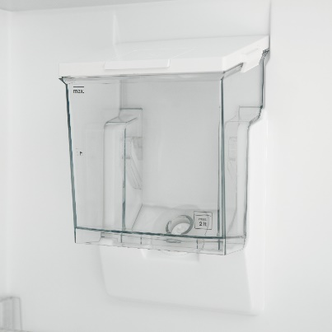
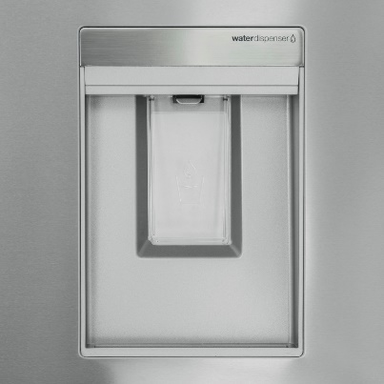
- Police na víno.

